Warszawa, 12.06.2024

Tandem: termoochrona i moc natury
Nawilżenie, pielęgnacja i… sezon na szalone stylizacje

Wiosna i lato to czas, kiedy mamy ochotę na zmiany. Trendy, fryzury i stylizacje – sky is the limit. Specjaliści podpowiadają, że w tym sezonie króluje popularny bob, ale także włosy półdługie, cieniowane i mocno zarysowane grzywki. Jak układać włosy, by fryzura wyglądała olśniewająco, a pasma zachowały świetną kondycję? Eksperci stawiają na moc natury i dobre praktyki w stylizacji.
Lato to pora radości, ekspresji i stylizacji. Tych szalonych i tych stonowanych – imprezowych i „najwygodniejszych”, które świetnie sprawdzają się podczas pieszych wędrówek. Lato 2024 stoi pod znakiem blunt boba, lekkich cieniowań, fryzury typu pony i shag cut. Jaki jest wspólny mianownik tych fryzur? Wymieńmy dwa. Po pierwsze, wyglądają świetnie i są trendy. Po drugie – wymagają stylizacji (najlepsza to ta, której nie widać, a przynosi wymarzony efekt, prawda?). Stylizacja, szczególnie ta przy użyciu suszarki, prostownicy i lokówki, może stanowić obciążenie dla delikatnych włosów. Może, ale nie musi. Fryzjerzy wskazują na dwa rodzaje kosmetyków, które są synonimem efektywnej i zdrowej stylizacji. Mowa o piance i sprayu termoochronnym.
Ochrona podczas stylizacji
Jak podkreślają trycholodzy, stylizacja przy użyciu lokówki, suszarki lub prostownicy może osłabiać pasma i czynić podatnymi na urazy mechaniczne. Dlaczego? Ponieważ wysoka temperatura wykorzystywana do stylizacji wysusza kosmyki. – Kluczowe dla ochrony włosów podczas modelowania jest stosowanie kosmetyków ochronnych, w tym sprayu termoochronnego – mówi Agnieszka Kowalska, Medical Advisor, ekspert marki BAŚKA. – Istotnym aspektem, który decyduje o efektywności tego rodzaju kosmetyku jest jego skład. Warto szukać sprayów z proteinami, czyli białkami prostymi, które są złożone z aminokwasów. To materiał, z którego zbudowane są nasze włosy. Proteiny nadają pasmom objętość i połysk, stanowią także podstawę regeneracji, wypełniając mikrouszkodzenia. Proteiny skutecznie współdziałają z komponentami roślinnymi, takimi jak ekstrakt z jabłka, który kondycjonuje skórę głowy. W Jabłuszkowym sprayu termoochronnym BAŚKA te składniki uzupełnia kompleks prebiotyczny – dodaje.
Piękno w… piance
Jaki powinien być kosmetyk idealny do stylizacji włosów? Po pierwsze, skuteczny – na tyle, by fryzura „dzielnie zniosła” nasze biwakowe szaleństwa, energiczne, dyskotekowe tańce i… wycieczki rollercoasterem. Możliwe? Zdecydowanie tak, ale to jeszcze nie wszystko. Kosmetyk idealny to taki, który nie tylko skutecznie utrwala, ale także (lub raczej przede wszystkim) pielęgnuje… czyli pianka! Jak znaleźć tę idealną? Odpowiedzią jest moc natury. Czy wiesz, że jabłka zawierają kompozycję minerałów i witamin (A, C, E, K, PP oraz te z grupy B), która świetnie sprawdza się w sektorze beauty – a ściślej mówiąc, w domowym „salonie stylizacji” włosów? Z kolei ekstrakty z kiełków pszenicy pomagają uelastycznić i wygładzić włosy, zapobiegając ich łamaniu się. – Nasze włosy świetnie reagują na ekstrakty inspirowane mocą natury – np. owocowe lub właśnie pochodzące ze zbóż. Kluczowego dla świetnej kondycji włosów nawilżenia powinnyśmy szukać właśnie w wyciągach naturalnych. Warto sięgać nie tylko po zawierające je produkty przeznaczone do pielęgnacji pasm, ale także po te kosmetyki, które towarzyszą procedurze codziennej stylizacji. To istotne przez cały rok, ale w gorące, letnie dni natura to nasz prawdziwy sprzymierzeniec – mówi Agnieszka Kowalska.

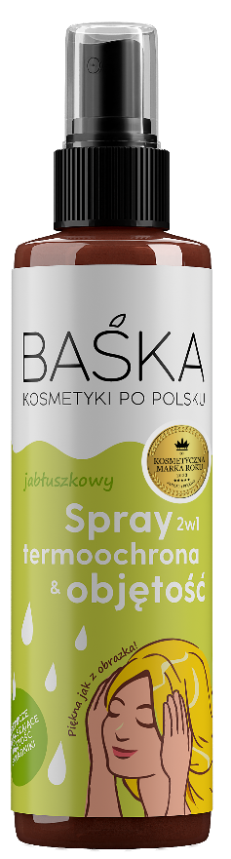

BAŚKA Jabłuszkowy spray 2 w 1 termoochrona i objętość.

Termoochronny spray dla każdego rodzaju włosów. Bogaty skład bazujący na proteinach i prebiotykach, to kompozycja o właściwościach nawilżających i odbudowujących i wzmacniających pasma, bez ich obciążenia. Formułę uzupełniają niezwykle cenne komponenty: niacynamid i ekstrakt z jabłka, które kondycjonują skórę głowy. Dodatkowo spray pomaga w zabezpieczeniu kosmyków narażonych na działanie wysokiej temperatury (podczas używania suszarki, prostownicy lub lokówki).

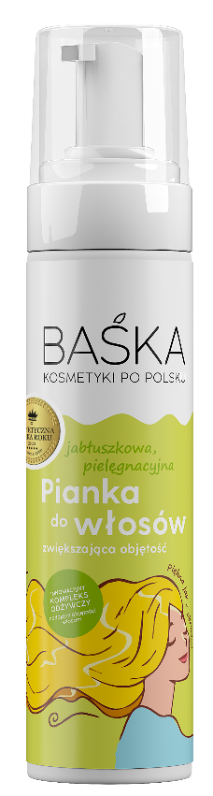
Pojemność: 200 ml
Cena: ok. 12 zł

BAŚKA Jabłuszkowa pianka do włosów

Jabłkowa pielęgnująca pianka zwiększająca objętość. Formuła wzbogacona o ekstrakt z kiełków pszenicy uelastycznia i wygładza włosy, zapobiegając ich łamaniu się. Nie skleja pasm, dzięki czemu uzyskujesz efekt lekkiej i pełnej witalności fryzury - BAŚKA.

Pojemność: 200 ml
Cena: ok. 14 zł

Kontakt dla mediów:
Agnieszka Nowakowska-Twardowska
Manager PR
e-mail: agnieszka.nowakowska@festcom.pl
mob: 660777909

###
BAŚKA to polska marka stworzona przez Empire Pharma sp. z o.o. Kosmetyki BAŚKA mają przywołują wspomnienie lata, wakacji, spotkań z przyjaciółmi. Wpływają na nasze zmysły swoim zapachem i różnorodnością barw, wprawiając nas w stan relaksu, odprężenia i szczęścia. BAŚKA jest tak po prostu zniewalająca i pełna rozmaitych kolorów, odzwierciedlających nastrój. Każda kąpiel oraz mycie włosów ma przenosić użytkownika do malowniczej i harmonijnej krainy. Kosmetyki BAŚKA łączą w sobie holistyczne podejście do pielęgnacji z szacunkiem do natury oraz harmonii życia.

https://www.instagram.com/baska_kosmetyki/

